Léon Zéphirin Vannier

Naissance : 22 juillet 1852, Sault au Récollet, Montréal, Qué.
Baptême : 23 juillet 1852, paroisse De La Visitation du Sault au Récollet.

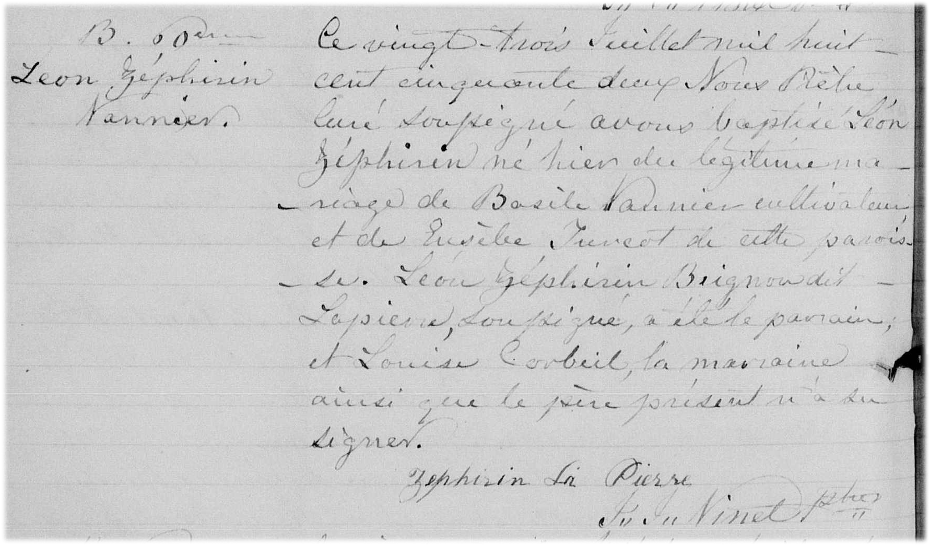
B-60 Ce vingt trois Juillet mil huit cent cinquante deux Nous Prêtre Curé soussigné
avons baptisé Léon Zéphirin né hier du légitime mariage de Basile Vannier
cultivateur et de Eusèbe Turcot de cette paroisse. Léon Zéphirin Brignon dit
Lapierre, soussigné a été le parrain et Louise Corbeil, la marraine ainsi que
le père présent n’a su signer.

Zéphirin La Pierre
J.J. Vinet ptre-curé.

Référence : Family Search.

